海达路德游轮旗下南森号
荣登全球最环保游轮榜首
(2021年10月27日 11:41)

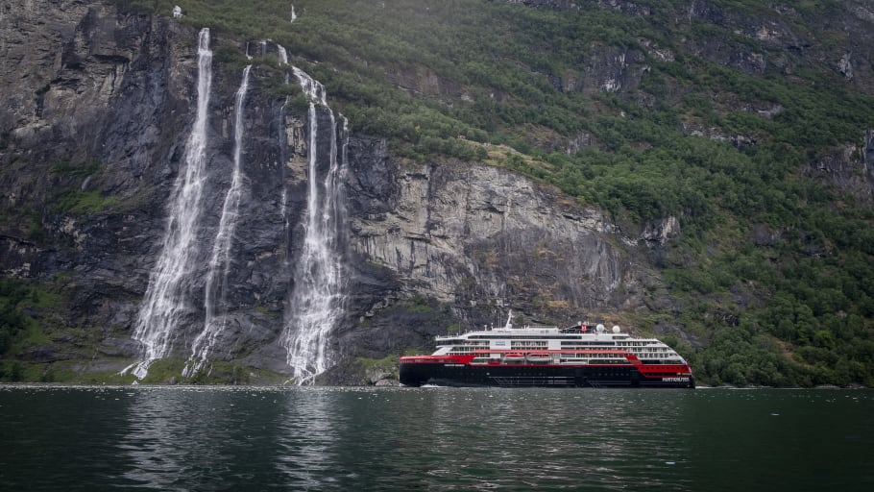图：更为环保的游轮：南森号在建造之初就已把节能减排纳入规划中。现今，她已被评为全球最安全且环保游轮。
照片：ANDREA KLAUSSNER摄/海达路德探险船队

海达路德游轮旗下的油电混合动力游轮——南森号被提名为全球最安全且环保游轮

欧洲领先的ESG数据分析机构Scope近期发布了一份针对全球400艘游轮的评估报告。该评估首次针对游轮的安全性能和环保效能展开了全面深入的调研。
在此次评估中，海达路德游轮旗下——南森号位列榜首。南森号搭载有高容量电池动力组、港口充电接入系统，并且已在全船应用了一系列绿色环保技术。
此次的独立评估排名结果由Scope携手全欧最大的时事杂志《亮点》共同刊发。两家机构表示：“此次评估旨在为注重环保的旅行者提供决策性的参考意见，从而促使游轮业进一步重视在安全性能和环保节能领域的投入。”
“不同游轮间（在安全性和环保节能方面）的差异十分巨大。”Scope ESG分析所分析总监拉尔夫·加恩这样评价到。

专为环保探险者度身定做
南森号及其同规格的姐妹舰阿蒙森号作为全球首批油电混合动力游轮，专为全球包括南极洲、阿拉斯加、北极圈以及挪威沿岸等在内的诸多独特水域奇观进行了针对性地设计。在力求更精简船体的同时追求更多的节能减排效能，这样先驱性的设计理念为海达路德日益壮大的探险游轮家族在绿色环保的发展方向上做出了表率。
作为全球最大的探险游轮行业领军者，海达路德自1896年成立探险游轮以来，直至今日阿蒙森号及南森号的投入运营，始终保持对游轮的节能环保性及相关绿色技术的大规模投入。

船员与员工的认可
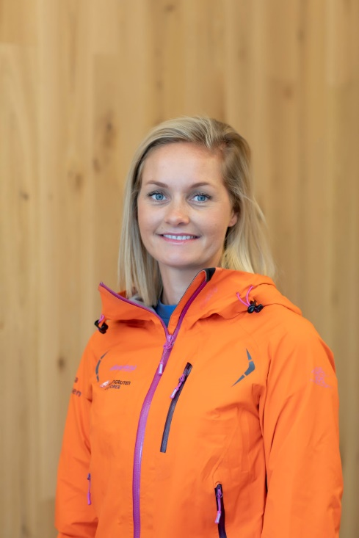
海达路德游轮首席执行官 阿斯塔·拉森
海达路德游轮首席执行官 阿斯塔·拉森表示：“一直以来，我们不仅在环保节能和安全性上作出了承诺，还竭尽所能地将其付诸实现。此番能得到来自世界知名评估机构的首肯，是对我们工作的高度肯定，同时也是对全体船员和所有员工辛勤付出的认可。我们将一如既往地精益求精，携手我们的乘客一同开创独一无二的绿色环保探险之旅。”
拉森女士表示：“海达路德将继续在与我们的本地社区、权威机构和行业伙伴保持密切合作，进一步驱动革新、力求突破。同时在最佳解决方案上与时俱进，以实现我们的最终目标：全航线零排放运营。而这一次评选的优异结果无疑将大幅鼓舞我们不仅要完成这一目标，更要用事半功倍的方式实现。”
优异的安全环保成绩
本次Scope与《亮点》杂志所公布的游轮排名标准综合了环保节能效能（占70%）和安全性能（占30%）两方面。在环保节能方面，纳入考察的依据包括：二氧化碳排放量（针对不同类型、吨位和建造年份的船舶设有不同基准）、排放使用量、污水处理系统、运营限制条例和废物处理。
而在安全性方面，评估机构参考了诸如船舶建造质量、运营商资质、海事局报告和事故记录等诸多方面的数据。
南森号将从汉堡启航，途径壮丽的挪威海岸线，并在这条航线上完成她的在此航线的首航。
谨纪念海达路德游轮运营125周年，南森号在不久前回到了125年前，即1896年海达路德游轮第一次启航的位置——朗伊尔城斯瓦尔巴特群岛完成了她的命名仪式，同时这也创下了游轮命名仪式的北纬之最。

延展阅读：更多细节请参见Scope与《亮点》杂志联合发布的新闻稿
延展阅读：来自《亮点》杂志所刊登的全文（需要订阅）

南森号参数一览
配备有高储量电池组和最新环保技术的南森号及其姐妹舰阿蒙森号是当今全球第一批混合动力游轮。
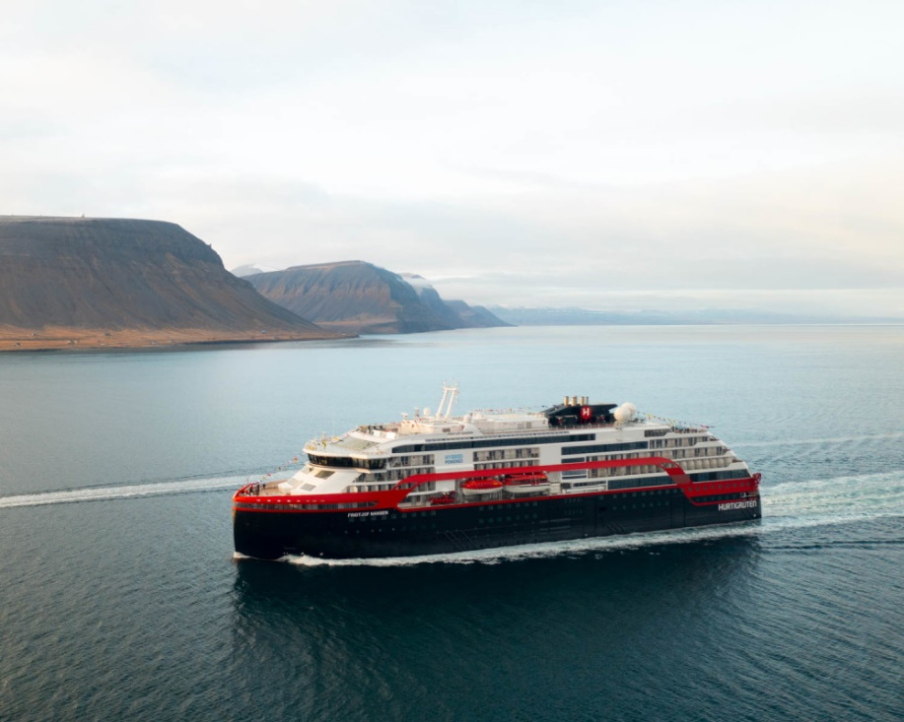
船厂： 克莱文，挪威
总吨位： 20,889
总长： 140米
宽度： 23.6米
吃水： 5.5米
总载客： 530 （南极航线500）
客舱数： 265
航速： 15节
冰级： PC-6

舰上设施包括：配备齐全的科学体验中心、观景甲板、恒温泳池、广角桑拿、健身房、三所餐厅、精致酒吧、探险者休息室。全船超过半数客房均带有私人景观阳台。

关于海达路德
海达路德的起源可以追溯到著名的挪威极地拓荒者。我们为现代冒险旅行者提供了一个极具吸引力的优质产品，在原始目的地寻找真正的独一无二的体验。航行目的地涵盖挪威海岸、冰岛、格陵兰、斯瓦尔巴群岛、西北航道，以及南极洲和南美洲的海岸。我们的船队由14艘探险船组成，是专为冒险旅行而建造的。将于2019年交付的最先进的探险船阿蒙森号和2020年交付的南森号，也即将在海上开始新的冒险旅行，他们是世界上第一批能够用可持续的混合动力技术完全使用电力的远征船，被认为是世界上最安全、最环保、最先进的探险船。了解更多资讯请登录https://global.hurtigruten.com/

获取更多资讯，请联系：
Hongbin Li
海达路德游轮中国负责人
邮箱: hongbin.li@hurtigruten.com
Joe Zou
海达路德游轮亚太区市场营运
邮箱: joe.zou@hurtigruten.com

